TWB-118低压供配电技术成套实训装备
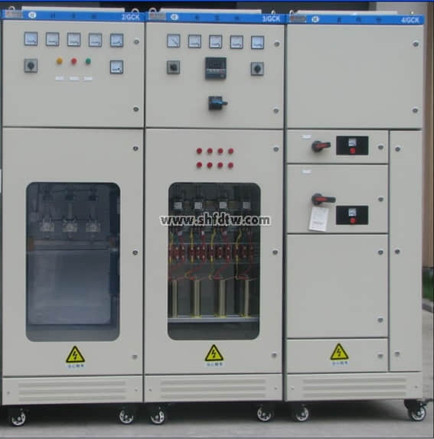

一、实训设备其它技术指标
1、柜体尺寸（参考）：柜高：2200mm，柜宽：600mm（800 mm），柜深：800mm
2、结构特征。
①、柜体由厚度≥1.5mm薄钢板冲压成形，采用标准化设计，结构零-件通用性强，机械强度高。
②、柜体上部为主母线室、前部为电器室、后部为电缆进出线室，各室间有钢板或绝缘板作隔离，以保证使用安全。
③、柜体结构零件的表面保护层烤漆色泽美观质量可靠。
④、机械联锁：GCK柜抽屉小室的门与断路器或隔离开关的操作手柄设有机械联锁，只有手柄在分断位置时门才能开启以保证安全。
⑤、受电开关及GCK柜的抽屉都具有两个位置：接通位置及断开位置。
二、实训设备配置清单
序号 | 设备名称 | 数量 | 用途 | 功能要求
1 | 进线柜 | 1套 | 总电源控制 | 1、进线带漏电空气开关  2、主断路器可以手动操作也可以电动操作。  3、带有进线电压指示仪表  4、可以进行各相电压转换操作。  5、有三相电流指示仪表  6、断路器板前操作  7、设备带有前后有隔离保护钢板  8、前后开有观察窗  9、进线方式：上下均可进出线
2 | 计量柜 | 1套 | 电能计量 | 1、有功、无功功率显示  2、有功、无功电能计量  3、综合显示仪表  4、电压流显示  5、前后开有必要的观察窗
3 | 补偿柜 | 1套 | 功率因数补偿 | 1、 手动控制功能  2、 自动控制功能  3、 补偿电容自动放电功能  4、 补偿电容自恢复功能  5、 前后带有观察窗  6、 电容保护采用断路器保护  7、 功率因数显示  8、 前后开有观察窗
4 | 出线柜（动力及照明柜） | 1套 | 动力及照明控制 | 1、 抽屉式，带有机械连锁机构  2、 带有隔室  3、 每个控制单元带有断电保护和电压指示  4、 每个柜体6支路（动力3个支路，照明三个支路），每支路控制电流16A
5 | 负载柜 | 1套 | 动力、照明负荷 | 1、 半开放式结构  2、 负载小车带单元控制  3、 可移动，车轮带自锁装置
6 | 安全防护材料与工具 | 1套 |  | 安全防护用品。  1、绝缘手套2副  2、绝缘靴2副  3、绝缘地毯20㎡  4、套筒扳手1套（17件套）  5、梅花扳手1套（8件套）  6、呆头扳手1套（8件套）  7、接地线（5M）  8、兆欧表(1000V)、万用表(MY60)、钳形表(5~200A)  9、电工常用工具
三、可以完成的具体实训项目：
1、配电系统运行方式实训
2、低压配电设备的倒合闸操作实训
3、互感器实训
（1）电流互感器接线方式
（2）有功、无功电度表的接线实训
（3）多功能综合仪表接线实训
（4）抄表实训
4、开关电器实训
（1）低压框架断路器的原理与接线
（2）低压塑壳断路器的原理与接线
（3）隔离开关的原理与接线
5、手动功率因数补偿实训
6、自动功率因数补偿实训
7、低压配电线路分级保护实训
8、接地保护实训
9、供配电工、维修电工职业技能鉴定考核训练

